用户使用说明

1. **运行环境配置**

系统：Windows

1. **系统功能使用介绍**

本系统为旅行模拟查询系统，能够模拟出旅客查询三种策略（时间最少、费用最少、限时费用最少）的最优路线、旅客出发、旅客改变旅行计划等多种功能。下面进行本系统的操作说明：

**用户界面：**

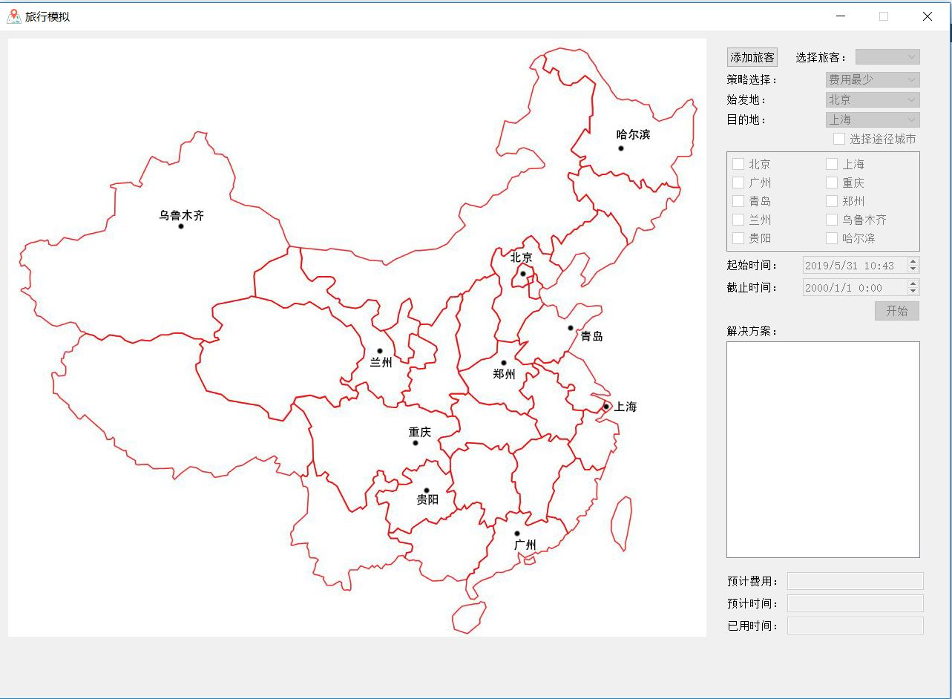

左侧为地图以及旅客即时方位，右侧为旅客信息选择框

单击右侧“添加旅客”，添加旅客信息：

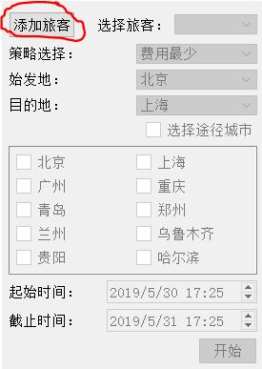

然后可根据已添加的旅客在“选择旅客”的下拉菜单中进行选择：

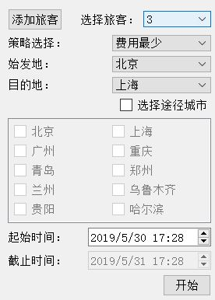

输入旅客的要求，包括起止城市、出发时间、策略、必经城市。

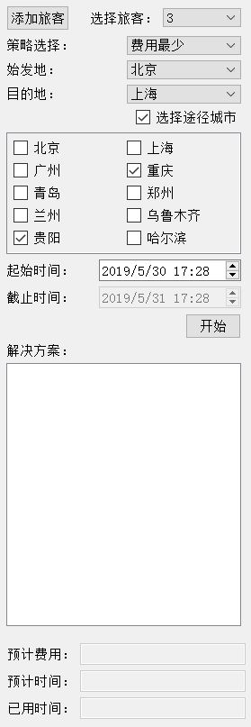

然后点击按钮“开始”按钮，系统会在左下方的路线方案输出栏中输出相应的最佳路径并且开始执行旅行模拟。

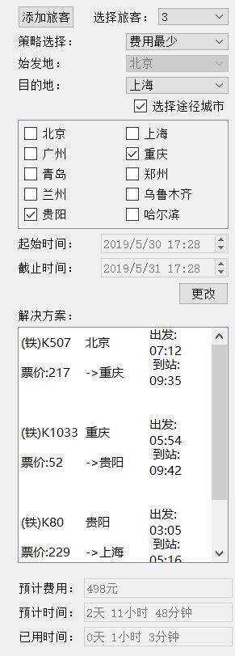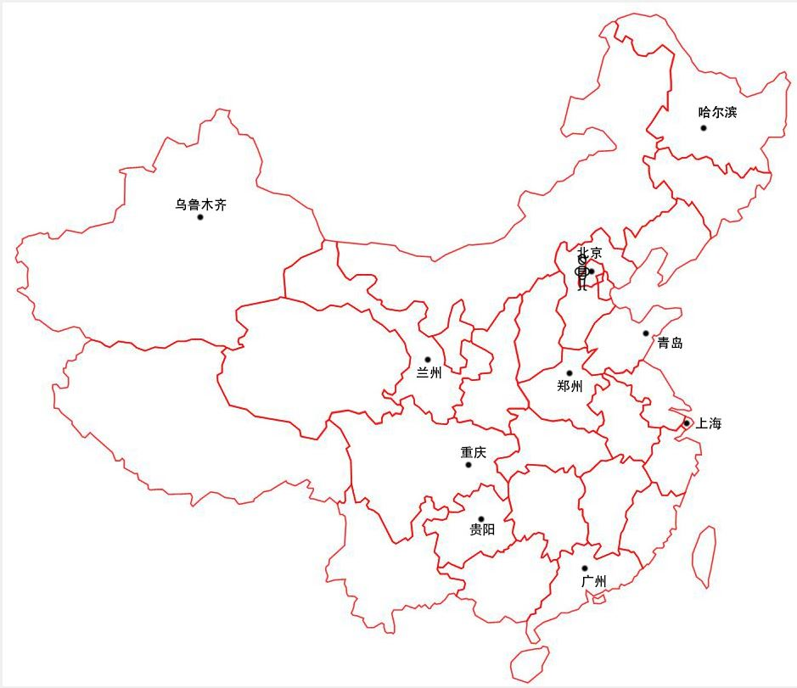

接下来可继续添加用户，进行旅客的路线查询，系统会为每个旅客单独分配一个线程。

在旅客旅行的任一时刻，可更改选择框来查看不同的乘客状态

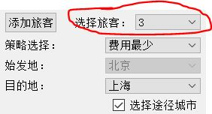

若要改变当前旅客的方案，则直接在用户界面进行修改，修改后点击“更改”，系统会输出相关的最佳线路

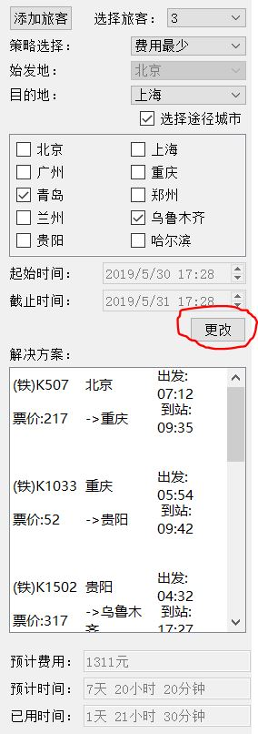

完成后直接关闭窗口即可。

**地图图标说明：**

等待状态：



乘坐汽车：



乘坐火车：



乘坐飞机：



已到达：

